قواعد البيانات
اسلوب محدد لتنظيم المعلومات يبسط كيفية ادخالها وتعديلها واستخراجها في صورة ملائمة ومفهومه للمستخدم لمجموعه مشتركه من البيانات المرتبطة والمتجانسة منطقيا:
قواعد البيانات
في هذا النوع من الملفات يتم تخزين سجلات البيانات بشكل متسلسل بنفس ترتيب وصولها للملف سجل بعد سجل ولاسترجاع البيانات تجري عملية قراءة السجلات من أول سجل الى اخر سجل وبشكل متسلسل لحين الوصول للسجل المطلوب :.
ملف تتابعي .
.من مشاكل الملفات:
تكرار البيانات
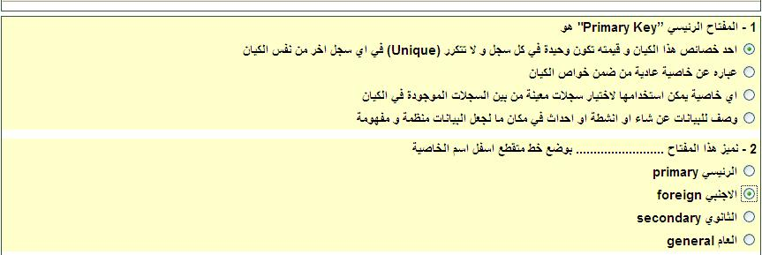
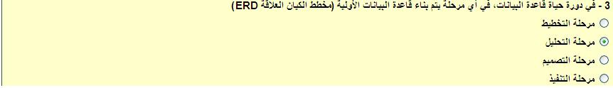
في الشكل رقم 1 ،مثال على صفة مركبة هي صفة
عنوان الناشر
في الشكل رقم 1 ،مثال على صفة مشتقة هي صفة
عدد الكتب
علاقة تعريف الكيان الضعيف يتم تمثيلها بالشكل
معين مزدوج
العلاقة التي يتم تحويلها إلى جدول جديد هي العلاقة من النوع
علاقة كثير الى كثير

